**12.**

**KANADA**

hl.m.: Ottawa

rozloha: 9,9 mil. km2 (2. největší země světa)

počet obyv.: 33 mil.

Státní zřízení: konstituční monarchie (člen Commonwealthu = britské společenství národů → v.č. britská královna

zastoupená guvernérem)

- povrch modelován ledovcem

- nejvyšší bod - Mount Logan ( 5 959 m.n.m.)

- arktický a mírný pás

- mrazivé tundry, tajga → nedotčená příroda (dřevozprac. průmysl)

- úmoří tří oceánů

- řeky: Mackenzie 4 240 km, řeka sv. Vavřince

- největší počet jezer na světě – největší zásoby sladké vody

- bohaté zdroje surovin – zlato, stříbro, žel. ruda, ropa**, měď,**  zinek, uran, nikl

Obyvatelstvo

- potomci přistěhovalců (Angličanů a Francouzů)

- původní obyvatelé Inuité

- federativní stát (10 provincií, 3 teritoria)

- jazyk: angličtina, francouzština (Québec)

Průmysl

- dřevozpracující, těžba dřeva, dopravní stroj.

Zemědělství

- pšenice, kukuřice

- chov skotu, kožešinové zvěře, rybolov

- ekonomicky spjata s U.S.A.

- Velkoměsta: Toronto, Montreal, Vancouver, Calgary, Québec

Cestovní ruch:

- pozorování velryb, ledních medvědů a polární záře

- Niagarské vodopády

- Ostrov Prince Edwarda (červené písečné pláže)

**13.**

**PŘÍRODNÍ PODMÍNKY USA**

hl.m.: Washington

rozloha: 9,6 mil. km2 (3. největší země světa)

počet obyv.: 312,4 mil. (3. nejlidnatější stát světa)

Státní zřízení: federativní prezidentská republika (Donald Trump)

- na Z Kordillery → Centrální roviny a Velké planiny → na V Apalačské hory

- nejvyšší bod - Denali (6 194 m, dříve Mt McKinley)

- nejnižší bod Death Valley (-86 m) - nejteplejší a nejsušší místo USA

- S – mírný pás

J – subtropický až tropický pás

Aljaška - subarktický

- častá tornáda (hl. oblast Texasu)

- dominuje úmoří Atlantského oc.

- řeky: Mississippi (6 212 km), Colorado (Grand Canyon), Rio Grande

- Velká jezera, Velké solné jezero

- zastoupeny všechny krajinné typy

- ochrana přírody v národních parcích (Yellowstone – nejstarší NP na světě, NP Sequoia, NP Yosemite)

**14.**

**OBYVATELSTVO A SÍDLA USA**

- 3.místo světa v počtu obyvatel – 326,6 mil.

- původní obyvatelé (indiáni) + potomci přistěhovalců

- všechny rasy (Afroameričané a Hispánci)

- většina obyv. ve městech

- vysoká životní úroveň

- hlavní město : Washington

- největší města: New York Los Angeles Chicago Houston,

Philadelphia Detroit

San Francisco San Diego

Boston Atlanta

New Orleans Miami

Las Vegas Dallas

- federativní prezidentská republika

- federace 50 států

- v.č. prezident (Donald Trump)

- Kongres = senát + sněmovna reprezentantů

- v.č. jednotlivých států guvernér

**15.**

**HOSPODÁŘSTVÍ USA**

- Hospodářsky nejrozvinutější země světa (rozvinuté, vyvážené a specializované hosp.)

Zdroje:

- ropa, zemní plyn, železná a měděná ruda, ….

Zemědělství:

- soběstačné + vývoz (pšeničný, kukuřičný a bavlníkový pás)

- vhodné klimatické podmínky

- východ a centrální část – pšenice a kukuřice

- jih a při pobřeží –bavlník, tabák, sója

- dominuje chov skutu

Průmysl:

- hl. oblasti: SV pás (nejvýznamnější)

Apalačská obl. (těžební)

Mexický záliv (zpracování surovin, těžba)

pobřeží Tichého oc. (hi-tech technologie)

Doprava:

- vysoce rozvinutá

- Transkontinentální pacifická dráha

- hustá síť silnic a dálnic

- letecká a námořní velmoc

**16.**

**REGIONY USA**

**1) Východ U.S.A.**

- mírné přímořské podnebí

- průmyslový a obchodní region

- nejhustší osídlení

- u Velkých jezer nerostné bohatství

- průmyslová centra při Atlantském pobřeží a Velkých jezer

New York

- nejlidnatější město U.S.A.

- hlavní finanční centrum světa (Wall Street), sídlí zde rada OSN

- Socha Svobody, Empire State Building, One Worl Trade Centerum

Washington D.C.

- hlavní město (sídlo prezidenta, vlády, nejvyššího soudu)

- Bílý dům, Capitol, Washington Monument

města: Detroit, Chicago, Philadelphia, Boston

Průběžně zakresluj do slepé mapy jednotlivá města USA

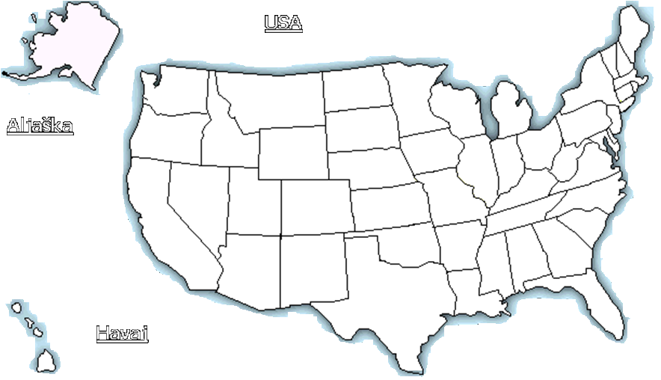

**17.**

**REGIONY USA**

**2) Jih U.S.A.**

- oblast Mexického zálivu

- subtropické až tropické podnebí → časté hurikány

- vznik Golfského proudu

- těžba ropy a zem. Plynu, rybolov, nám. Doprava

- zemědělská oblast → plantáže (bavlna, tabák)

Florida

– cestovní ruch (Miami beach, Disney world)

Atlanta

– největší letiště světa

- kosmický průmysl

**18.**

**REGIONY USA**

**3) Střed USA**

- kontinentální podnebí, častá tornáda

- prérie → obilnice USA (pšenice, kukuřice), chov skotu

**4) Západ USA**

- hornatý → četné národní parky (turistika)

- častá zemětřesení (zlom San Andreas)

- oceánské podnebí u pobřeží X suché horské podnebí s velkými

výkyvy teplot

Florida

– nejvýznamnější stát USA

- San Francisco – Golden Gate Bridge, Alkatraz

- Los Angeles – Hollywood

Seattle – centrum leteckého prům. (Boeing)

San José – Silicon Valley (koncentrace hi–tech technologie)

**19.**

**REGIONY USA**

**5) Aljaška**

- největší stát USA

- polární a subpolární klima

- nedotčená příroda

- bohaté nerostné zdroje (ropa, zemní plyn)

**6) Havaj**

- sopečné ostrovy v Tichém oc. (Mauna Kea, Mauna Loa)

- turistický ruch

- hl. Město Honolulu

**20.**

**TEST III.**

**Kontrola:**

**Vedení sešitu:**